Основы информационной безопасности

Индивидуальный проект № 2. Установка DVWA

Смирнов-Мальцев Егор Дмитриевич

Содержание

# 1 Цель работы

Установить DVWA.

# 2 Теоретическое введение

Некоторые из уязвимостей веб приложений, который содержит DVWA: 1. Брутфорс: Брутфорс HTTP формы страницы входа - используется для тестирования инструментов по атаке на пароль методом грубой силы и показывает небезопасность слабых паролей. 2. Исполнение (внедрение) команд: Выполнение команд уровня операционной системы. 3. Межсайтовая подделка запроса (CSRF): Позволяет «атакующему» изменить пароль администратора приложений. 4. Внедрение (инклуд) файлов: Позволяет «атакующему» присоединить удалённые/локальные файлы в веб приложение. 5. SQL внедрение: Позволяет «атакующему» внедрить SQL выражения в HTTP из поля ввода, DVWA включает слепое и основанное на ошибке SQL внедрение. 6. Небезопасная выгрузка файлов: Позволяет «атакующему» выгрузить вредоносные файлы на веб сервер. 7. Межсайтовый скриптинг (XSS): «Атакующий» может внедрить свои скрипты в веб приложение/базу данных. DVWA включает отражённую и хранимую XSS. 8. Пасхальные яйца: раскрытие полных путей, обход аутентификации и некоторые другие.

DVWA имеет три уровня безопасности, они меняют уровень безопасности каждого веб приложения в DVWA: 1. Невозможный — этот уровень должен быть безопасным от всех уязвимостей. Он используется для сравнения уязвимого исходного кода с безопасным исходным кодом. 2. Высокий — это расширение среднего уровня сложности, со смесью более сложных или альтернативных плохих практик в попытке обезопасить код. Уязвимости не позволяют такой простор эксплуатации как на других уровнях. 3. Средний — этот уровень безопасности предназначен главным образом для того, чтобы дать пользователю пример плохих практик безопасности, где разработчик попытался сделать приложение безопасным, но потерпел неудачу. 4. Низкий — этот уровень безопасности совершенно уязвим и совсем не имеет защиты. Его предназначение быть примером среди уязвимых веб приложений, примером плохих практик программирования и служить платформой обучения базовым техникам эксплуатации. |

Более подробно про Unix см. в [1–4].

# 3 Выполнение лабораторной работы

Склонировал репозиторий и запустил apache (рис. fig. 1).

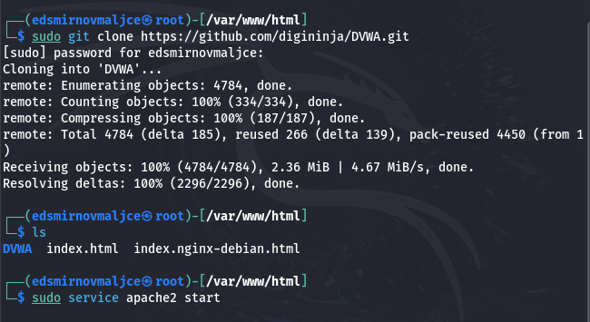

Рис. 1: Клонирование репозитория

Скопировал конфигурационный файл (рис. fig. 2).

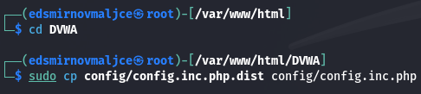

Рис. 2: Копирование конфигурационного файла

В MariaDB создал пользователя dvwa (рис. fig. 3).

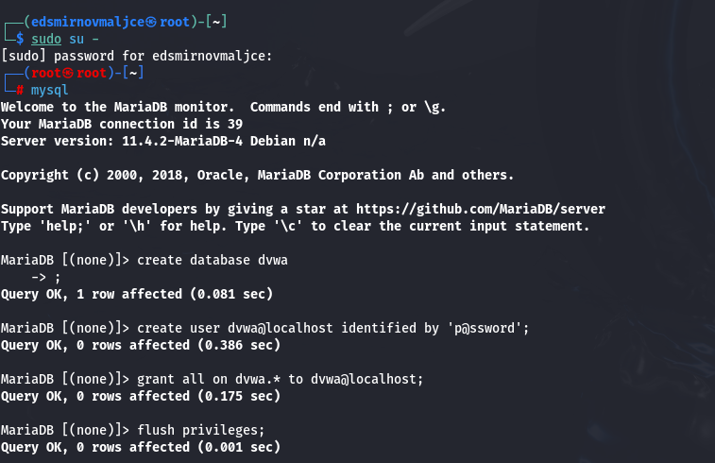

Рис. 3: Создание пользователя

Запустил DVWA (рис. fig. 4).

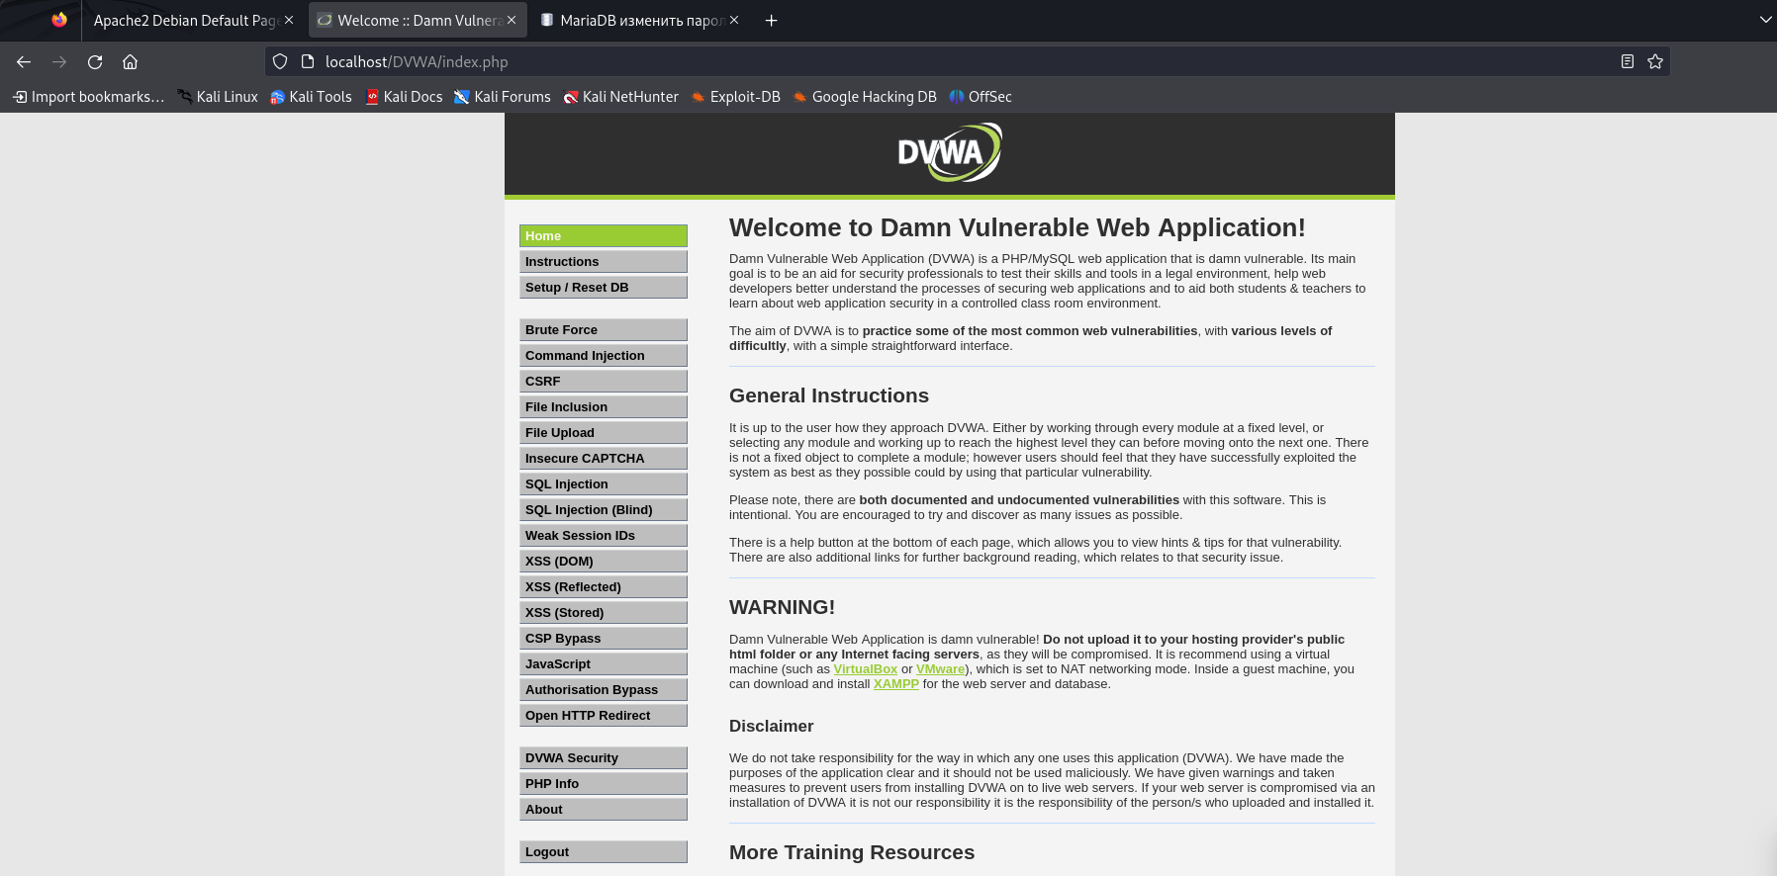

Рис. 4: Стартовая страница DVWA

# 4 Выводы

DVWA установлен.

# Список литературы

1. Таненбаум Э., Бос Х. Современные операционные системы. 4-е изд. СПб.: Питер, 2015. 1120 с.

2. Robbins A. Bash Pocket Reference. O’Reilly Media, 2016. 156 с.

3. Zarrelli G. Mastering Bash. Packt Publishing, 2017. 502 с.

4. Newham C. [Learning the bash Shell: Unix Shell Programming](http://www.amazon.com/Learning-bash-Shell-Programming-Nutshell/dp/0596009658). O’Reilly Media, 2005. 354 с.